

Прокуратура города Калуги

разъясняет

**как подтвердить наличие трудовых отношений,**

**если нет трудового договора**



На практике порой встречается ситуация, когда работодатель по каким-либо причинам уклоняется от оформления трудовых отношений с работником в установленном законом порядке. В таком случае допуск к работе осуществляется, как правило, на основании устной договоренности.

Стоит отметить, что если трудовой договор не оформлен надлежащим образом, но работник приступил к работе с ведома или по поручению работодателя или его уполномоченного представителя, то трудовой договор считается заключенным и работодатель или его уполномоченный представитель обязан не позднее трех рабочих дней со дня фактического допущения к работе оформить трудовой договор в письменной форме (ч. 2 ст. 67 ТК РФ).

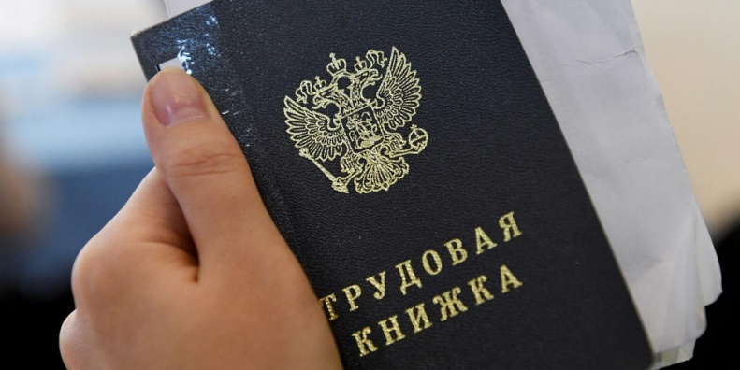

В соответствии со статьей 16 Трудового кодекса Российской Федерации трудовые отношения возникают между работником и работодателем на основании трудового договора, заключаемого ими в соответствии с законом.



Исходя из правовой позиции Верховного суда Российской Федерации, изложенной постановлении Пленума от 29.05.2018 № 15, из содержания статей 16, 56 Трудового кодекса Российской Федерации следует, что к характерным признакам трудовых отношений относятся: достижение сторонами соглашения о личном выполнении работником определенной, заранее обусловленной трудовой функции в интересах, под контролем и управлением работодателя; подчинение работника действующим у работодателя правилам внутреннего трудового распорядка, графику работы (сменности); обеспечение работодателем условий труда; выполнение работником трудовой функции за плату.



К доказательствам наличия трудовых отношений могут быть отнесены: письменные доказательства (пропуска, журналы регистрации, графики работы, графики отпусков, договоры о материальной ответственности, расчетные листы, ведомости о выплате заработной платы, путевые листы, документы по охране труда и иные документы, свидетельствующие о факте выполнения трудовой функции); свидетельские показания; аудио- и видеозаписи и иные доказательства.

После установления наличия трудовых отношений между сторонами они подлежат оформлению в установленном трудовым законодательством порядке, а после признания их таковыми у истца возникает право требовать распространения норм трудового законодательства на имевшие место трудовые правоотношения — в частности, истец вправе требовать взыскания задолженности по заработной плате, компенсации за неиспользованный отпуск при увольнении, а также предъявлять работодателю другие требования, связанные с трудовыми правоотношениями.

**Если Вам стало известно о нарушениях трудового законодательства на территории города Калуги Вы можете обратиться в прокуратуру г. Калуги**

**по адресу:**

**г. Калуга, ул. Знаменская, д. 68.**

**или по телефону:**

**8-910-526-36-89**